Handlungsanleitung

Digitale Zusammenarbeit mit Slack
„Wer hat nochmal die letzte E-Mail zum aktuellen Stand des Projekts geschickt?“ Solche und ähnliche Fragen haben sich alle, die mit mehr als zwei Personen per E-Mail zusammenarbeiten, schon einmal gestellt. Sind dann auch noch Dokumente ausgetauscht worden, verlieren die Beteiligten schnell den Überblick. Kurz gesagt: Projektarbeit ist mit den Möglichkeiten der klassischen elektronischen Kommunikation kaum möglich. Anwendungen wie „Slack“ versprechen hier Abhilfe.
Was ist Slack?
Die Plattform ging 2013 online, das Unternehmen Slack Technologies hat seinen Firmensitz in San Francisco. Die Anwendung hat sich schnell durchgesetzt: Über sechs Millionen Nutzerinnen und Nutzer sollen Slack täglich einsetzen, nach Eigenauskunft des Unternehmens sind es neun Millionen in der Woche.
Slack ist eine Software für Teamkommunikation, auch kollaborative Software genannt. Die Anwendung erleichtert die Kommunikation in einem Projekt oder zu einer Aufgabe: In separaten Chatrooms, „Channels“ (Kanäle), können sich Teammitglieder themenbezogen austauschen. Der Verlauf der Kommunikation in einem Kanal ist übersichtlich und nachvollziehbar. Nachrichten sowie benötigte Dateien können mit allen geteilt werden. Slack verfügt über eine Suchfunktion mit Volltext-Indizierung, beliebige Begriffe können so im Kommunikationsverlauf schnell aufgefunden werden. Auch der Inhalt angehängter Dokumente wird durchsucht.
Die gemeinsame Arbeit an einzelnen Dokumenten ist nicht möglich, Slack versteht sich als reiner Kommunikationsdienst.
Wie nutze ich Slack?
Wer sich auf der Website registriert, legt automatisch einen sogenannten „Workspace“ an. Der Workspace ist der digitale Raum, den das Team – beispielsweise alle Mitarbeiterinnen und Mitarbeiter einer Abteilung oder die Teilnehmenden eines Kurses – nutzen können. Der Name des Workspace sollte gut gewählt sein, er ist später unter https://name_des_workspace.slack.com erreichbar. Grundsätzlich haben erst einmal alle Mitglieder eines Teams Zugang zu allen Bereichen der Arbeitsumgebung. Die Person, die den Workspace eingerichtet hat, kann aber gezielt Rechte vergeben und hat die Möglichkeit Einladungen zu versenden.
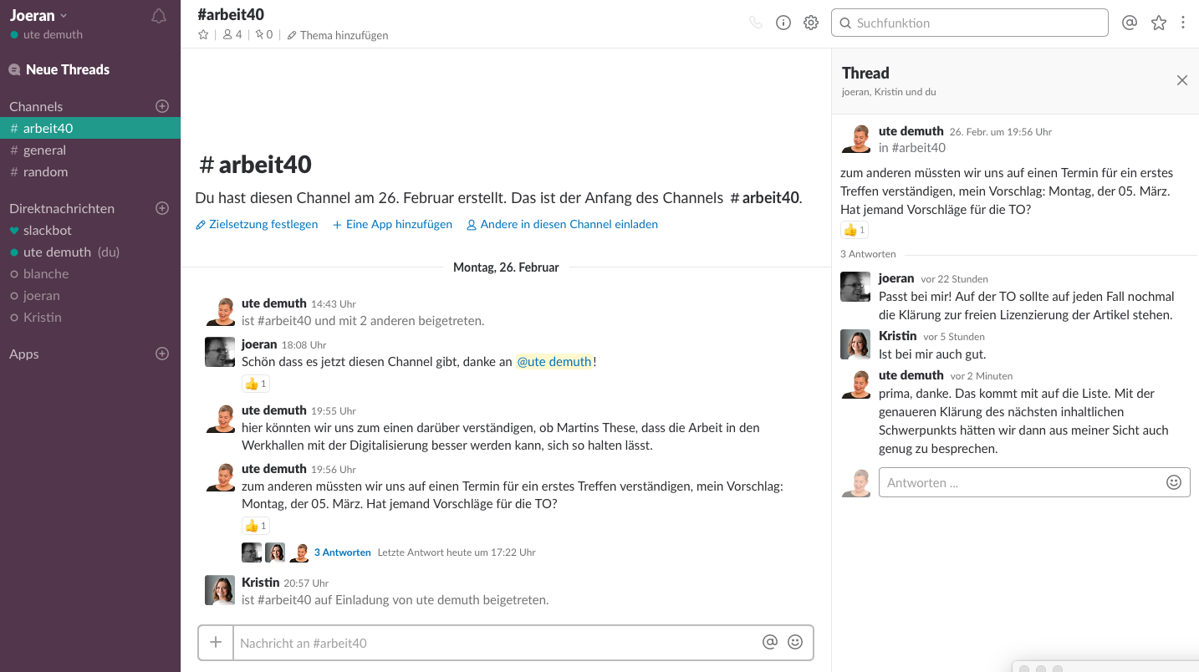
Slack-Oberfläche mit Channel und Thread (Screenshot nicht unter freier Lizenz)
Der Workspace wird durch die (Themen-)Channels strukturiert. Es gibt drei Arten von Channels: Offene, geschlossene und geteilte. Erstere sind allen Teammitgliedern zugänglich, der Zutritt zu den geschlossenen Kanälen ist nur nach Einladung möglich. Diese Art der Rechtevergabe kann ein sinnvolles Mittel zur Steuerung von Kommunikation sein: Nicht alle Beteiligten müssen oder wollen zu allen Inhalten eines Projekts etwas beitragen.
In der Beta-Phase befindlich sind die geteilten Channels. Damit ist es möglich, teamübergreifend Channels freizugeben.
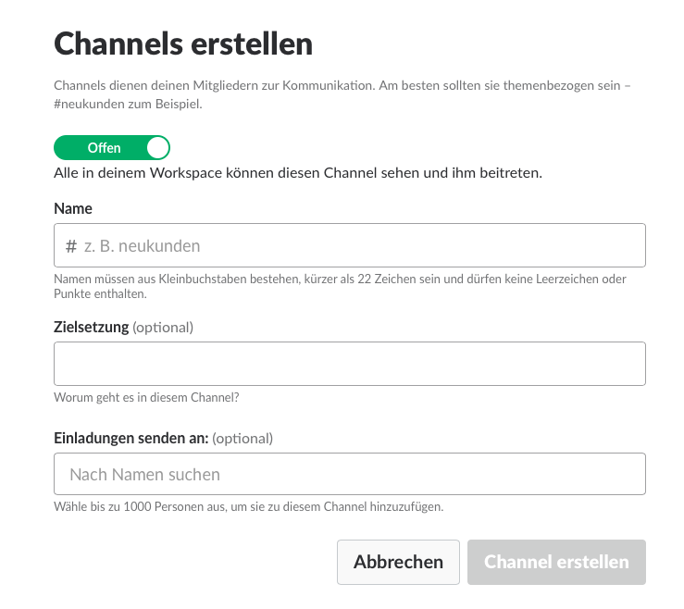
So sieht das Fenster zur Anlage eines Kanals aus (Screenshot nicht unter freier Lizenz)
Hier kann ein aussagekräftiger Name vergeben und der Zweck des Kanals bzw. der Kommunikation beschrieben werden. Der Schieberegler „Public“ bzw. „Private“ legt fest, ob es sich um einen offenen oder geschlossenen Channel handelt.
Und so sieht der zeitliche Verlauf der Kommunikation innerhalb eines Channels, „Timeline“ genannt, aus:
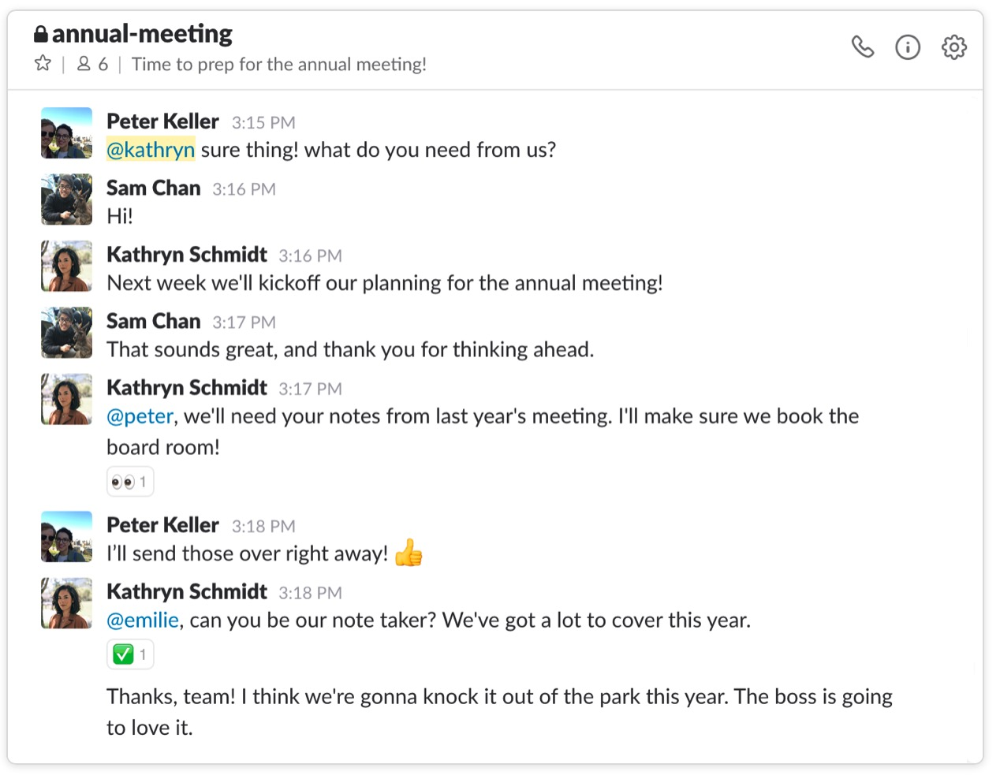
Timeline in einem Channel (Screenshot nicht unter freier Lizenz)
Hier wird der Unterschied zur Kommunikation mit E-Mail deutlich: Beispielsweise sind doppelte Antworten oder Antworten, die nahezu zeitgleich erfolgen, ausgeschlossen. Ebenso wie Fehler bei der Auswahl der Empfänger. Die Nachrichten werden chronologisch dargestellt, wie man es von Diensten wie zum Beispiel Twitter kennt.
Um eine Kommunikation im Channel schlank zu halten und in ihrer Ausrichtung auf ein bestimmtes Thema nicht zu stören, kann man ausgehend von einer Nachricht einen „Thread“ aufmachen, eine Art thematische Verzweigung.
Es ist außerdem möglich,
- To-do-Listen anzulegen,
- Meetings abzuhalten und aufzuzeichnen,
- aus Slack heraus E-Mails zu versenden oder zu empfangen,
- ausgewählte Teilnehmende unabhängig von der Kommunikation im Channel zu kontaktieren, vergleichbar mit der Direktnachricht bei Twitter, und
- Kalender von Drittanbietern, z.B. Google Kalender, mit Slack zu verbinden.
Der letzte Punkt verweist auf eine Stärke der Plattform: Die Nutzungsmöglichkeiten können über eine Vielzahl von Schnittstellen erweitert werden, es existieren Anbindungen zu über 150 anderen Plattformen, z.B. zur Dropbox.
Was braucht man zur Nutzung?
Wie immer: Einen Internetzugang. Die Software kann im Browser genutzt werden, eigenständige Programme stehen für Windows, macOS und Linux zur Verfügung. Mobile Anwendungen gibt es für iOS und Android, für Windows gibt es eine Beta-Version.
Eigenschaften und Einsatzmöglichkeiten
Die Anwendung eignet sich für die Durchführung von Projekten und die Bearbeitung von Aufgaben jeder Art. Die Kommunikation erfolgt orts- und zeitunabhängig, es kann mobil gearbeitet werden.
Für Nutzerinnen und Nutzer gibt es viele Möglichkeiten, die Kommunikation auf die eigenen Bedürfnisse anzupassen, z.B.:
- Innerhalb des Channels können Nachrichten mit einer Erinnerungsfunktion versehen werden, falls man diese nicht sofort bearbeiten kann oder möchte.
- Die Benachrichtigungen können pro Channel und genutztem Gerät individuell gesteuert werden.
Weitere Funktionen
Durch die erwähnten Schnittstellen kann eine Vielzahl von anderen Diensten und Plattformen eingebunden werden, Slack bezeichnet dies mit „eine App zu deinem Workspace hinzufügen“. Die Liste ist umfangreich: Google Drive, Twitter, Wunderlist usw.

Fazit
Slack ist ein geeignetes Tool, wenn die Kommunikation rund um Projekte und Aufgaben effizienter gestaltet werden soll. In innovationsfreundlichen Arbeitsumgebungen hat es sehr schnell große Verbreitung gefunden. Die Oberfläche ist klar gegliedert, der Funktionsumfang erschließt sich schnell, die Einarbeitungszeit ist gering. Es gibt Slack in drei Varianten: Kostenlos, Standard und Plus. Die Preise sowie die Unterschiede im Funktionsumfang sind hier dargestellt. Für die meisten Anforderungen sollte der kostenfreie Account ausreichen.
Eine Anmerkung zum Datenschutz:
Nutzerinnen und Nutzer sollten prüfen, ob die geplanten Projekte datenschutzrechtlich relevant sein könnten. Das Unternehmen hat seinen Sitz in den USA, die Inhalte werden dort gespeichert.
Alternativen wie beispielweise Mattermost, deren Funktionsumfang ähnlich ist, können selber gehostet werden, das macht die Nutzung aber deutlich aufwendiger.

CC BY-SA 3.0 DE by Ute Demuth für wb-web

